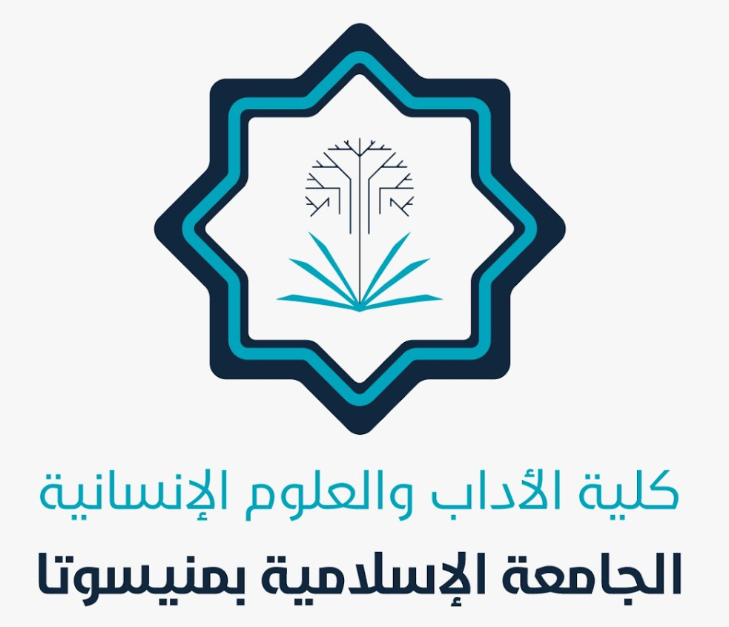
بسم الله الرحمن الرحيم
إنجازات كلية الآداب والعلوم الإنسانية شهر "2"
فبراير 2025 م
- انطلاق الاختبارات النهائية الفصل الدراسي الثاني بعد الاستعداد الجيد لها من قبل جميع منسوبي الجامعة .
- تعيين عدد من الدكاترة الجدد في قسمي : العلوم السياسية ، واللغة الإنجليزية .
- إقامة الجامعة حفل تكريم الطلبة المثاليين في جميع الأقسام .
- إقامة العديد من الدورات والمحاضرات العلمية والتدريبية .
- تكريم المثاليين من أعضاء هيئة التدريس .
- اجتماع رئيس قسم اللغة الإنجليزية وآدابها بأعضاء هيئة التدريس .
- عدة اجتماعات لعمادة الشؤون التعليمية والإدارية .
- إقامة ورشة الثقة بالنفس وإدارة الذات .
- إصدار شهادات شكر لجميع هيئات التدريس في جميع الأقسام .
- نشر التهاني والتبريكات بمناسبة دخول شهر رمضان المبارك .
- انتهاء جميع أعمال الفصل الثاني بدخول شهر رمضان المبارك .
- الاستعداد للفصل الصيفي .
- نشر بعض الدكاترة لأبحاث باسم الجامعة وتكريمهم .
والله ولي التوفيق.

